ỦY BAN NHÂN DÂN HUYỆN HÓC MÔN
TRƯỜNG THCS TÂN XUÂN

TÀI LIỆU HỌC TẬP TRỰC TUYẾN
CÁC MÔN HỌC LỚP 7
TUẦN 2 (13/9/2021 – 18/9/2021)

9/2021

MÔN TOÁN
TOÁN 7

Tiết 3: Bài 2: HAI ĐƯỜNG THẲNG VUÔNG GÓC
1. Thế nào là hai đường thẳng vuông góc?
?2 Tập suy luận:
Ở hình 4, hai đường thẳng xx' và yy' cắt nhau tại O và góc xOy vuông. Khi đó các góc yOx', x'Oy', y'Ox cũng đều là những góc vuông. Vì sao?
x
y
O
y'
x'
Hình 4
Ta có $\hat{xOy}$ + $\hat{x'Oy}$ = 180° (hai góc kề bù).
90° + $\hat{x'Oy}$ = 180°.
$\hat{x'Oy}$ = 180° – 90° = 90°.
Ta có $\hat{x'Oy'}$ = $\hat{xOy}$ (hai góc đối đỉnh).
mà $\hat{xOy}$ = 90° nên $\hat{x'Oy'}$ = 90°.
Ta có $\hat{xOy'}$ = $\hat{x'Oy}$ (hai góc đối đỉnh).
mà $\hat{x'Oy}$ = 90° nên $\hat{xOy'}$ = 90°.
- Định nghĩa: Hai đường thẳng xx' và yy' cắt nhau và trong các góc tạo thành có một góc vuông được gọi là hai đường thẳng vuông góc và được kí hiệu là xx' ⊥ yy'.
- Vẽ hai đường thẳng vuông góc:
Sử dụng thước thẳng và ê-ke để vẽ hai đường thẳng vuông góc.
?3 Vẽ phác hai đường thẳng a và a' vuông góc với nhau và viết ký hiệu.
a
a'

a ⊥ a'

?4 Cho một điểm O và một đường thẳng a. Hãy vẽ đường thẳng a' đi qua O và vuông góc với đường thẳng a.
TH1: điểm O cho trước nằm trên đường thẳng a.
a
a'
•
O

TH2: điểm O cho trước nằm ngoài đường thẳng a.
a
a'
• O

- Tính chất: Có một và chỉ một đường thẳng a' đi qua điểm O và vuông góc với đường thẳng a cho trước.
3. Đường trung trực của đoạn thẳng:
- Định nghĩa: Đường thẳng vuông góc với một đoạn thẳng tại trung điểm của nó được gọi là đường trung trực của đoạn thẳng ấy.
I
d
|
A
|
B
- Cách vẽ đường trung trực của đoạn thẳng:
Vẽ đoạn thẳng AB.
Lấy I là trung điểm của AB.
Qua I vẽ đường thẳng d vuông góc với đoạn thẳng AB.
Đường thẳng d là đường trung trực của đoạn thẳng AB.
- Chú ý: Khi d là đường trung trực của đoạn thẳng AB, ta cũng nói hai điểm A và B đối xứng với nhau qua đường thẳng d.
____________________________________

BÀI TẬP:
- Cho đường thẳng d và điểm O nằm ngoài đường thẳng d. Chỉ sử dụng ê-ke, hãy vẽ đường thẳng d' đi qua O và vuông góc với d. Nói rõ cách vẽ.
- Vẽ hình theo cách diễn đạt bằng lời sau:
Vẽ góc xOy có số đo bằng 60°. Lấy điểm A trên tia Ox (A khác O) rồi vẽ đường thẳng d₁ vuông góc với tia Ox tại A. Lấy điểm B trên tia Oy (B khác O) rồi vẽ đường thẳng d₂ vuông góc với tia Oy tại B. Gọi giao điểm của d₁ và d₂ là C.
Chú ý: Có nhiều hình vẽ khác nhau tùy theo vị trí điểm A, B được chọn.
- Cho doạn thẳng AB dài 24mm. Hãy vẽ đường trung trực của đoạn thẳng ấy. Nói rõ cách vẽ.
____________________________________

Tiết 4: LUYỆN TẬP HAI ĐƯỜNG THẲNG VUÔNG GÓC
Bài 18 (trang 87 SGK Toán 7 Tập 1):
Vẽ hình theo cách diễn đạt bằng lời sau: Vẽ góc xOy có số đo bằng 45°. Lấy điểm A bất kì nằm trong góc xOy. Vẽ qua A đường thẳng d₁ vuông góc với tia Ox tại B. Vẽ qua A đường thẳng d₂ vuông góc với tia Oy tại C.
Lời giải:
d₂
y
C
• A
x
•
B
d₁
O
45°

Bài 19 (trang 87 SGK Toán 7 Tập 1):
Vẽ lại hình 11 và nói rõ trình tự vẽ hình.
Chú ý: Có thể vẽ hình theo nhiều trình tự khác nhau.
Lời giải:
C
B
d₁
A
d₂
O
•
60°

Trình tự 1:
- Vẽ đường thẳng d₂ bất kì.
- Vẽ đường thẳng d₁ cắt d₂ tại O và tạo $\hat{d_{1}Od_{2}}$ = 60°.
- Vẽ điểm A tùy ý nằm trong $\hat{d_{1}Od_{2}}$.
- Vẽ đoạn thẳng AB vuông góc d₁ tại B.
- Vẽ đoạn thẳng BC vuông góc d₂ tại C.
Trình tự 2:
- Vẽ hai đường thẳng d₁ và d₂ cắt nhau tại O và tạo thành $\hat{d_{1}Od_{2}}$ = 60°.
- Lấy điểm B tùy ý nằm trên Od₁.
- Vẽ đoạn thẳng BC vuông góc Od₂ tại C, điểm C nằm trên tia Od₂.
- Vẽ đoạn thẳng BA vuông góc Od₁ tại B, điểm A nằm trong góc $\hat{d_{1}Od_{2}}$.
Bài 20 (trang 87 SGK Toán 7 Tập 1):
Vẽ đoạn thẳng AB dài 2cm và đoạn thẳng BC dài 3cm rồi vẽ đường trung trực của mỗi đoạn thẳng ấy.
(Vẽ hình trong hai trường hợp: ba điểm A, B, C không thẳng hàng và ba điểm A, B, C thẳng hàng).
Lời giải:
- Trường hợp: ba điểm A, B, C thẳng hàng.
•
B
•
D
•
E
A
C

- Trường hợp: ba điểm A, B, C không thẳng hàng.
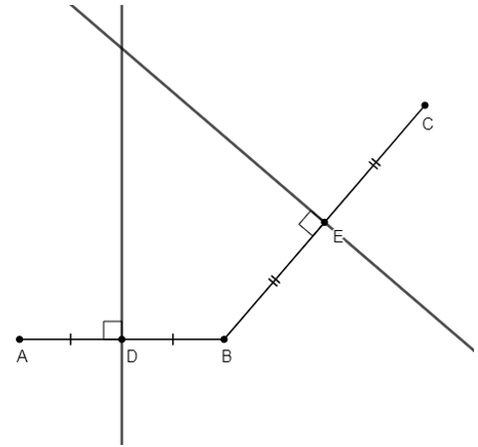
____________________________________

BÀI TẬP LUYỆN TẬP:
- Cho góc xOy có số đo bằng 30°. Vẽ góc yOz kề bù với góc xOy. Vẽ góc zOt có số đo bằng 60° sao cho tia Ot nằm giữa hai tia Oz và Oy. Đường thẳng chứa tia Ot và đường thẳng chứa tia Oy có vuông góc với nhau không?
- a) Vẽ tam giác ABC. Vẽ các đường trung trực của các đoạn thẳng AB, BC, CA.
b) Vẽ đường tròn tâm O bán kính R = 3cm. Lấy điểm A, B, C phân biệt bất kì trên đường tròn. Vẽ các dây AB, BC, CA. Vẽ các đường trung trực của các đoạn thẳng AB, BC, CA.
- Vẽ đường thẳng a. Trên đường thẳng a vẽ đoạn thẳng AB = 5cm. Vẽ tiếp đường thẳng d đi qua điểm A và vuông góc với a. Vẽ tiếp đường thẳng d' đi qua điểm B và vuông góc với a. hai đường thẳng d và d' có cắt nhau không?

BÀI 3: NHÂN, CHIA SỐ HỮU TỈ

- LÍ THUYẾT TRỌNG TÂM Nhân, chia hai số hữu tỉ
Ta có thể nhân, chia hai số hữu tỉ bằng cách viết
chúng dưới dạng phân số rồi áp dụng quy tắc nhân,

Với

x = a ; y = c , với b, d ≠ 0 ta có:
b d

x.y = a . c = ac .
b d bd

chia phân số.
Với
y ≠ 0 , ta có: x : y = a : c = a . d = ad .
b d b c bc

Phép nhân số hữu tỉ cũng có các tính chất như phép nhân phân số: giao hoán, kết hợp, nhân với 1 và tính chất phân phối của phép nhân đối với phép cộng.
Với a, b, c ∈Z , ta có:
+ Tính chất giao hoán: a.b = b.a
+ Tính chất kết hợp: a.(b.c) = (a.b).c
+ Tính chất nhân với 1: a.1 = 1.a = a
+ Tính chất phân phối: a.(b + c) = a.b + a.c

Mọi số hữu tỉ khác 0 đều có một số nghịch đảo Với a ∈Z, a ≠ 0 . Số nghịch đảo của a là 1 .
a

Tỉ số

Thương của phép chia x cho y (với

y ≠ 0 ) gọi là tỉ
Ví dụ: Nghịch đảo của 1
2

là 1 = 2
1

2

số của hai số x và y, kí hiệu là x
y
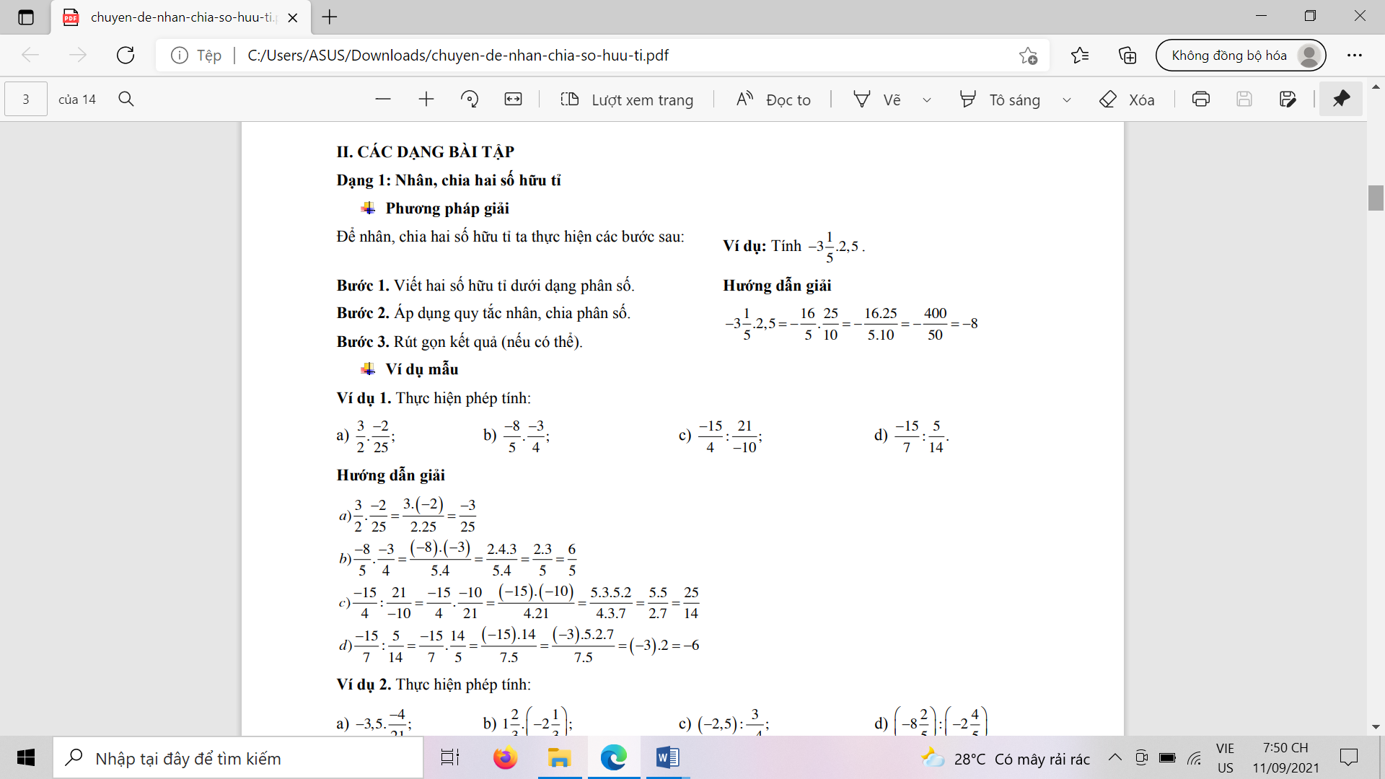

MÔN VẬT LÝ
Trường: THCS TÂN XUÂN
Lớp:......................................
Họ và tên:.............................
PHIẾU HƯỚNG DẪN HỌC SINH TỰ HỌC MÔN VẬT LÝ 7
(Đối với học sinh không thể học tập trực tuyến)
Tiết 2. Chủ đề 2. SỰ TRUYỀN ÁNH SÁNG
Hoạt động của giáo viên và học sinh | Nội dung học tập
- Giáo viên: Học sinh làm theo thí nghiệm sau: Dùng một chiếc ống hút (hoặc cuộn giấy thành ống nhỏ) hướng về một bóng đèn trong phòng khi đang sáng. Nhìn mắt vào trong long ống hút. Hãy cho biết ống hút thẳng hay con, ta sẽ nhìn thấy một phần của bóng đèn sáng?  - Học sinh thực hiện và trả lời.  - Ống thẳng: Nhìn thấy một phần của bóng đèn sáng ánh sáng từ đèn qua ống thẳng tới mắt.  - Ống cong: Không nhìn thấy bóng đèn sáng ánh sáng từ đèn không truyền theo đường cong.  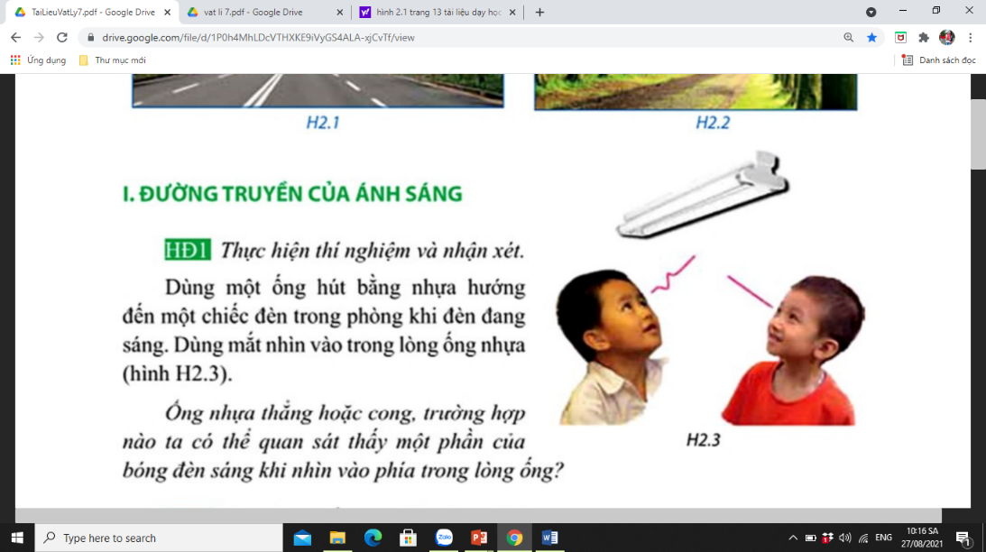  - Giáo viên:  Kết luận: “Đường truyền của ánh sáng trong không khí là đường thẳng”.  - Học sinh: từ thông tin GV cung cấp hoàn thành nhận xét.  Trong môi trường trong suốt và đồng tính ánh sáng truyền theo đường thẳng.  - Giáo viên:  - Giới thiệu tia sáng và chùm sáng.  - Quan sát H2.7, cho biết đặc điểm của chùm tia sáng.  - Học sinh: quan sát H2.7 và đưa ra nhận xét.  - Giáo viên: Làm sao để biết các cột đèn, các hàng cây có thẳng hàng với nhau không?  - Học sinh: Dùng mắt để ngắm, nếu đứng ở trước cây thứ nhất và không thấy những cây phía sau thì hàng cây được trồng thẳng hàng (ứng dụng định luật truyền theo đường thẳng của ánh sáng). | I. Đường truyền của ánh sáng:  1. Thí nghiệm :  2. Kết luận:  Đường truyền của ánh sáng trong không khí là đường thẳng.  - Các môi trường như không khí, thuỷ tinh, nước,… được gọi là môi trường trong suốt và đồng tính.  - Kết luận trên cũng đúng cho các môi trường trong suốt và đồng tính,. .. Vì thế ta có thể phát biểu thành định luật truyền thẳng của ánh.  3. Định luật truyền thẳng ánh sáng:  Trong môi trường trong suốt và đồng tính ánh sáng truyền theo đường thẳng.  - Tia sáng và chùm sáng  - Trong thực tế, ta không thể nhìn thấy một tia sáng mà chỉ nhìn thấy một chùm sáng gồm rất nhiều tia sáng hợp thành. Một chùm sáng hẹp gồm nhiều tia sáng song song có thể coi là một tia sáng.  - Ba loại chùm sáng: chùm sáng song song, chùm sáng hội tụ, chùm sáng phân kì.  - Chùm sáng song song gồm các tia sáng không giao nhau trên đường truyền của chúng.  - Chùm sáng hội tụ gồm các tia sáng tiến lại gần trên đường truyền của chúng.  - Chùm sáng phân kỳ gồm các tia sáng ra xa nhau trên đường truyền của chúng.  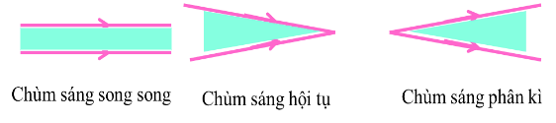  Dặn dò:  - Học thuộc Định luật truyền thẳng của ánh sáng, phân loại và nêu đặc điểm của ba loại chùm sáng.  - Ứng dụng ĐL truyền thẳng của ánh sáng để giải thích một số hiện tượng (câu 5/ trang 17,…).  - Đọc thêm phần Thế giới quanh ta.

MÔN NGỮ VĂN
TIẾT 5: LIÊN KẾT TRONG VĂN BẢN
I. Tìm hiểu bài
1. Tính liên kết của văn bản
Ví dụ: SGK/17
- Liên kết là làm cho nội dung các câu, các đoạn thống nhất và gắn bó chặt chẽ với nhau.
- Liên kết là 1 trong những tính chất quan trọng của văn bản, giúp văn bản có nghĩa, dễ hiểu.
2. Phương tiện liên kết trong văn bản
Bài tập 2: SGK/19
Muốn văn bản có tính liên kết thì các câu văn trong đoạn phải cùng hướng về một đề tài
→ Liên kết về nội dung
Ví dụ: SGK/18
Nhận xét: Thiếu các từ liên kết
Sửa: Một ngày kia, còn xa lắm, ngày đó con sẽ biết thế nào là không ngủ được. Còn bây giờ giấc ngủ đến với con nhẹ nhàng như uống một ly sữa, ăn một cái kẹo. Gương mặt thanh thoát của con tựa nghiêng trên gối mềm, đôi môi hé mở thỉnh thoảng chúm lại như đang mút kẹo.
→ Liên kết về hình thức
2. Ghi nhớ: SGK/18
II. Luyện tập
Bài tập 1: Sắp xếp những câu văn dưới đây theo một thứ tự hợp lí để tạo thành một đoạn văn có tính liên kết chặt chẽ.
(1)Một quan chức của thành phố đã kết thúc buổi lễ phát thưởng như sau: (2)Và ông đưa tay chỉ về phía các thầy giáo, cô giáo ngồi trên các hành lang. (3)Các thầy, các cô đều đứng dậy vẫy mũ, vẫy khăn đáp lại, tất cả đều xúc động về sự biểu lộ lòng yêu mến ấy của học sinh. (4)“Ra khỏi đây, các con ạ, các con không quên gửi lời chào và lòng biết ơn đến những người vì các con mà không quản bao mệt nhọc, những người đã hiến cả trí thông minh và lòng dũng cảm cho các con, những người sống và chết vì các con, và họ đây này!” (5)Nghe lời kêu gọi cảm động, đáp ứng đúng những tình cảm của mình, tất cả học sinh đều đứng dậy, dang tay về phía các thầy, các cô.

Bài tập 2: Điền từ ngữ thích hợp vào chỗ trống
Bà ơi! Cháu thường về đây, ra vườn, đứng dưới gốc na, gốc ổi mong tìm lại hình bóng của ......... và nhớ lại ngày nào ...... trồng cây, ...... chạy lon ton bên bà. ..... bảo khi nào cây có quả ...... sẽ dành quả to nhất, ngon nhất cho......., nhưng cháu lại bảo quả to nhất, ngon nhất phải để phần bà. ...... bà ôm cháu vào lòng, hôn cháu một cái thật kêu.
Dặn dò:
- Xem lại bài.
- Thực hiện phần luyện tập.
- Chuẩn bị bài: “Bố cục trong văn bản”.

------------------------------------------------------------------------------------------------------------

TIẾT 6: BỐ CỤC TRONG VĂN BẢN
I. Tìm hiểu bài
1. Bố cục và những yêu cầu về bố cục trong văn bản
a. Bố cục của văn bản
Ví dụ: SGK/28
Văn bản không được viết tùy tiện mà phải có bố cục rõ ràng, được sắp xếp đúng trình tự, hợp lí.
→ Sự sắp xếp các phần nội dung trong văn bản trên theo trình tự như vậy gọi là bố cục của văn bản.
b. Những yêu cầu về bố cục trong văn bản
Ví dụ: SGK/29
- Nội dung các phần, các đoạn trong văn bản phải thống nhất chặt chẽ với nhau; đồng thời giữa chúng lại phải có sự phân biệt rạch ròi.
- Trình tự sắp xếp các phần, các đoạn phải giúp cho người viết (người nói) dễ dàng đạt được mục đích giao tiếp.
c. Các phần của bố cục
Nhiệm vụ | Văn bản tự sự | Văn bản miêu tả
Mở bài | - Giới thiệu chung về nội dung sự việc. | - Giới thiệu đối tượng miêu tả.
Thân bài | - Kể lại diễn biến sự việc. | - Miêu tả chi tiết đối tượng theo một trình tự.
Kết bài | - Kể kết cục sự việc. | - Nêu cảm nghĩ về đối tượng miêu tả.
→ Cần phân biệt nhiệm vụ từng phần. Vì mỗi phần có nội dung riêng biệt, giúp văn bản trở nên rành mạch và hợp lí.
2. Ghi nhớ: SGK/30
II. Luyện tập
Bài tập: Ghi lại bố cục của truyện “Cuộc chia tay của những con búp bê”. Bố cục ấy, theo em đã rành mạch, hợp lý chưa? Có thể kể lại câu chuyện ấy theo một bố cục khác được không?
- Bố cục của văn bản cuộc chia tay của những con búp bê gồm
+
+
+
→ Bố cục trên giao tiếp.
Dặn dò:
- Xem lại bài.
- Thực hiện phần luyện tập.
- Chuẩn bị bài: “Mạch lạc trong văn bản”.

------------------------------------------------------------------------------------------------------------
TIẾT 7: MẠCH LẠC TRONG VĂN BẢN
I. Tìm hiểu bài
1. Mạch lạc trong văn bản và những yêu cầu về mạch lạc trong văn bản
a. Mạch lạc trong văn bản
- Mạch lạc trong văn bản: Là sự tiếp nối của các câu, các ý theo một trình tự hợp lý.
- Tính chất:
+ Thông suốt, liên tục, không đứt đoạn.
+ Tiếp nối các câu → các ý theo một trình tự hợp lí.
b. Các điều kiện để một văn bản có tính mạch lạc
- Bố cục chính:
+ Mẹ bắt hai anh em chia đồ chơi.
+ Hai anh em rất thương nhau.
+ Thành đưa em đến trường chào cô và các bạn.
+ Hai anh em chia tay, Thuỷ để 2 con búp bê lại cho anh .
- Sự việc chính: Cuộc chia tay của hai anh em Thành và Thủy.
- Chủ đề: Sự chia tay
- Sự chia tay là chủ đề chính nhằm liên kết các sự việc trong văn bản.
- Mối liên hệ: thời gian, không gian, tâm lý (nhớ lại), ý nghĩa (tương đồng, tương phản).
→ Đó gọi là mạch lạc trong văn bản.
- Các điều kiện tạo nên một văn bản mạch lạc:
+ Các sự việc đều bám sát đề tài, chủ đề, nhân vật chính.
+ Các phần, các đoạn, các câu trong văn bản được tiếp nối theo một trình tự rõ ràng, hợp lý, trước sau hô ứng nhằm làm cho chủ đề liền mạch.
2. Ghi nhớ: SGK/32
II. LUYỆN TẬP
Bài tập: Tìm hiểu tính mạch lạc trong văn bản “Mẹ tôi”
Gợi ý:
- Chủ đề chung xuyên suốt các phần, các đoạn và các câu của văn bản là gì?
- Trình tự tiếp nối của các phần, các đoạn, các câu trong văn bản có giúp cho sự thể hiện chủ đề được liên tục, thông suốt và hấp dẫn không?

Dặn dò:
- Xem lại bài.
- Thực hiện phần luyện tập.
- Chuẩn bị bài:
“Ca dao, dân ca
Những câu hát về tình cảm gia đình”

------------------------------------------------------------------------------------------------------------

TIẾT 8: CA DAO, DÂN CA
NHỮNG CÂU HÁT VỀ TÌNH CẢM GIA ĐÌNH
I. Đọc – Hiểu chú thích
1. Khái niệm về ca dao - dân ca: SGK/35
2. Từ khó: SGK/35,36
3. Chủ đề: Tình cảm gia đình
4. Thể thơ: Lục bát
II. Đọc – Hiểu văn bản
1. Bài ca dao 1
“Công cha như núi ngất trời,
Nghĩa mẹ như nước ở ngoài biển Đông.
Núi cao biển rộng mênh mông,
Cù lao chín chữ ghi lòng con ơi!”
- Lời mẹ ru con, nói với con về công lao cha mẹ và bổn phận của người làm con.
+ Công cha - núi ngất trời.
+ Nghĩa mẹ - nước ngoài biển Đông.
- Nghệ thuật:
+ Thể thơ lục bát, giọng điệu ngọt ngào của điệu hát ru.
+ Hình ảnh so sánh đặc sắc.
+ Từ láy: mênh mông.
+ Điệp từ: núi, biển
→ Khẳng định công lao to lớn của cha mẹ đối với con cái.
- “Cù lao chín chữ ghi lòng con ơi!”
→ Giọng điệu tôn kính, nhắn nhủ, tâm tình.
=> Lời khuyên thấm thía, sâu sắc về bổn phận, trách nhiệm của con cái.
2. Bài ca dao 4
“Anh em nào phải người xa,
Cùng chung bác mẹ, một nhà cùng thân.
Yêu nhau như thể tay chân,
Anh em hòa thuận, hai thân vui vầy.”
- Tiếng hát về tình cảm gắn bó của anh em trong gia đình.
- “Nào phải người xa”, “cùng chung bác mẹ”, “một nhà cùng thân”
→ Từ ngữ chỉ sự gắn kết thống nhất.
=> Anh em tuy hai mà một: cùng một cha mẹ sinh ra, cùng chung sống, sướng khổ có nhau trong một nhà.
- “Như thể tay chân”
→ Hình ảnh so sánh diễn tả tình cảm gắn bó thiêng liêng, không thể tách rời của tình anh em.
- “Anh em hòa thuận, hai thân vui vầy.”
→ Nhắn nhủ anh em phải biết đoàn kết, thương yêu, nhường nhịn, giúp đỡ nhau.
III. Tổng kết: Ghi nhớ: SGK/36
IV. Luyện tập
Bài tập: Hãy khoanh tròn chữ cái trước câu trả lời em cho là đúng.
Câu 1: Dòng nào dưới đây diễn đạt chính xác định nghĩa ca dao, dân ca:
A. Là những tác phẩm văn học truyền miệng.
B. Là những bản nhạc được truyền tụng từ lâu đời.
C. Là những bản nhạc do nhân dân lao động sáng tạo nên.
D. Là những bài thơ, bài hát trữ tình dân gian diễn tả đời sống nội tâm của con người.
Câu 2: Đọc câu ca dao sau đây và cho biết câu ca dao có sử dụng biện pháp nghệ thuật gì?
“Anh em như chân với tay
Rách lành đùm bọc, dở hay đỡ đần.”
A. So sánh
B. Nhân hóa
C. Ẩn dụ
D. Hoán dụ
Câu 3: Biện pháp nghệ thuật nào được sử dụng trong bài ca dao 1 và 4?
A. Ẩn dụ
B. So sánh
C. Nhân hóa
D. Hoán dụ
Dặn dò:
- Xem lại bài.
- Thực hiện phần luyện tập.
- Chuẩn bị bài: “Những câu hát về tình yêu quê hương, đất nước, con người”.

Học sinh ghi chép lại các câu hỏi thắc mắc, các trở ngại của học sinh khi
thực hiện các nhiệm vụ học tập ở nhà (nếu có)
Trường THCS Tân Xuân
Lớp: 7/
Họ tên học sinh: ...............................................

Môn học | Nội dung học tập | Câu hỏi của học sinh

MÔN TIẾNG ANH

English 7 TIẾT 6: UNIT 2: PERSONAL INFORMATION - A1, 2
- Bài cũ:
A/ Đọc và ôn lại ngữ pháp hỏi đáp về quãng đƣờng:
How far is it from A to B ? – It’s about + distance (m/km) EX: How far is it from your house to school?
- It’s about one kilometer.
B/ Ôn lại các từ để đặt câu hỏi (What, Where, Who, Why, How ….)

- Bài mới: (New lesson)
UNIT 2: PERSONAL INFORMATION – A1,2
- Yêu cầu đọc và nghe được các số điện thoại trong danh bạ điện thoại hay trong cuộc gọi đến.

MỤC | NỘI DUNG | PHƯƠNG PHÁP HỌC
I | - New words:  - Personal information (n):  thông tin cá nhân  - telephone number (n): số điện thoại  - telephone directory (n):  danh bạ điện thoại  - Review: đọc số từ 0 đến 9: zero, one, two, three, four, five, six, seven, eight,  nine. | - HS cố gắng học thuộc nghĩa Tiếng Việt trƣớc của bảng từ mới, sau đó tập viết cho nhớ kỹ lại từ bằng Tiếng Anh.  - HS tập đọc cho chuẩn các số từ 0 đến 9 Bằng Tiếng Anh.
II | - Grammar:  - Đọc số điện thoại bằng Tiếng Anh ta đọc rời từng số nhƣ dãy số trong hàng số đơn vị. Số 0 đọc là zero hay oh  EX: 0937645218: zero nine three seven six four five two one eight.  - Trƣờng hợp trong dãy số điện thoại có những cặp số liên tục giống nhau ta thêm từ double trƣớc số đó:  EX: 11 = double one 22 = double two  331= double three one 444 = double four four | - Yêu cầu học sinh phải đọc chuẩn các số từ 0 đến 9 bằng Tiếng Anh.  - Sau đó học thuộc cách đọc số và cách đọc số điện thoại để tiến hành luyện tập đọc các số điện thaoị trong danh bạ trong sách Tiếng anh trang 19.  - EX: 8 211 800 = eight, two double one, eight double oh.  - EX: 0909 775 688 =oh nine oh nine, double seven five, six double eight.
 | - Practice:(luyện tập): trang 19  Hãy đọc các số điện thoại trong danh bạ dưới đây:  - 8 211 800  - 8 531 701  - 7 345 610  - 8 251 654  - 8 269 561  - 6 351 793  - 5 267 117  - 7 821 652  - 8 521 936  - 9 259 288 | - HS ghi các số điện thoại thành chữ theo
 |  | đúng cách đọc nhƣ các EX ở trên.
 |  | - Sau đó đọc và ghi âm lại vào máy hay
III |  | điện thoại nếu có.
 |  | - Mở tập tin ghi âm để nghe và ghi lại
 |  | thành dãy số điện thoại vào vở.
 |  | - Mỗi dãy số ghi riêng ra một dòng và so
 |  | sánh với các số ban đầu trong sách xem
 |  | có giống hay đúng không.
 | - 8 237 041  - 6 275 564  - 8 250 514  - 8 231 236  * Bổ sung: các số đt di động  - 0937 845 950  - 0913 800 571  - 0933 341 391  - 0919 315 755  - 0989 951 855 | - Luyện tập nghe và ghi lại với các dãy số làm chƣa chính xác.  - HS thực hiện lại tƣơng tự các bƣớc nhƣ trên để thật nhuần nhuyễn.

3/ Home work:
  - Learn New words by heart.
  - Review Grammar.
  - Practice reading the telephone numbers in telephone directory.
  - Prepare Unit 2 : A3,4

TIẾT 2: UNIT 1 A 1 2 (SGK trang 10, 11)
UNIT 1: BACK TO SCHOOL

A. FRIENDS
Part A1

Học và chép copy từ vựng (1 từ chép 3 dòng). Ví dụ: back (adv): trở lại
Back back back back back Back …..
Back …..
  - Chú thích:
adv: trạng từ - từ bổ nghĩa cho động từ, câu..
a/adj: tính từ - từ miêu tả tính chất, trạng thái của vật v: động từ - từ diễn tả hành động
n: danh từ - từ chỉ sự vật, sự việc
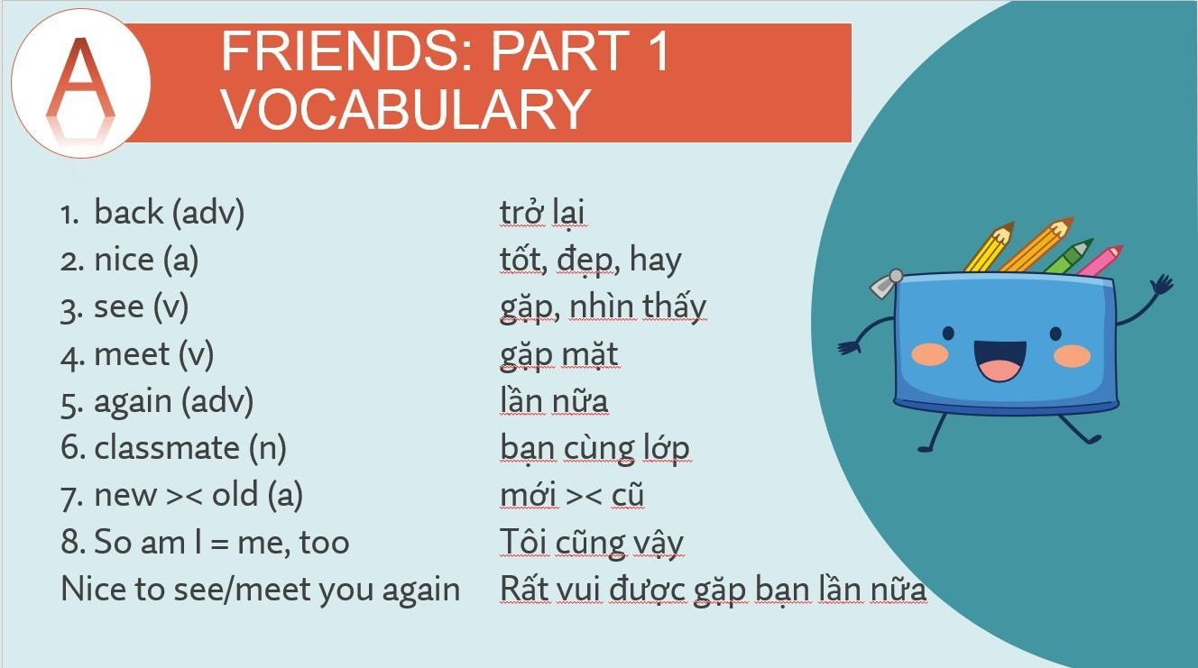
  - Đọc bài hội thoại trong sách giáo khoa trang 10 và trả lời các câu hỏi bên dƣới

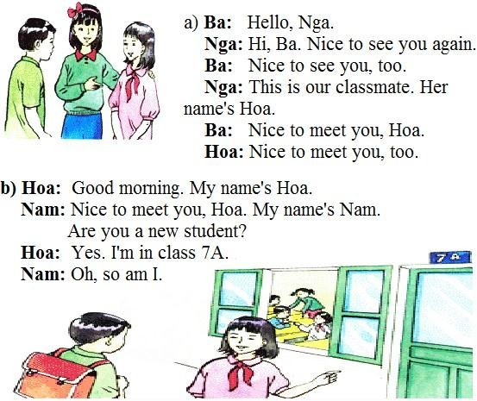

Trả lời các câu hỏi bên dưới
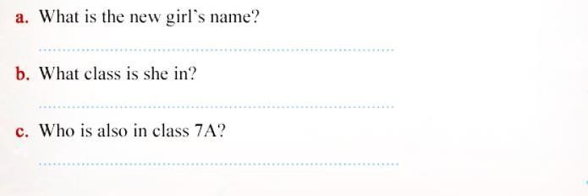
Part A2

Học từ vựng phần 2 và chép copy (1 từ 3 dòng)

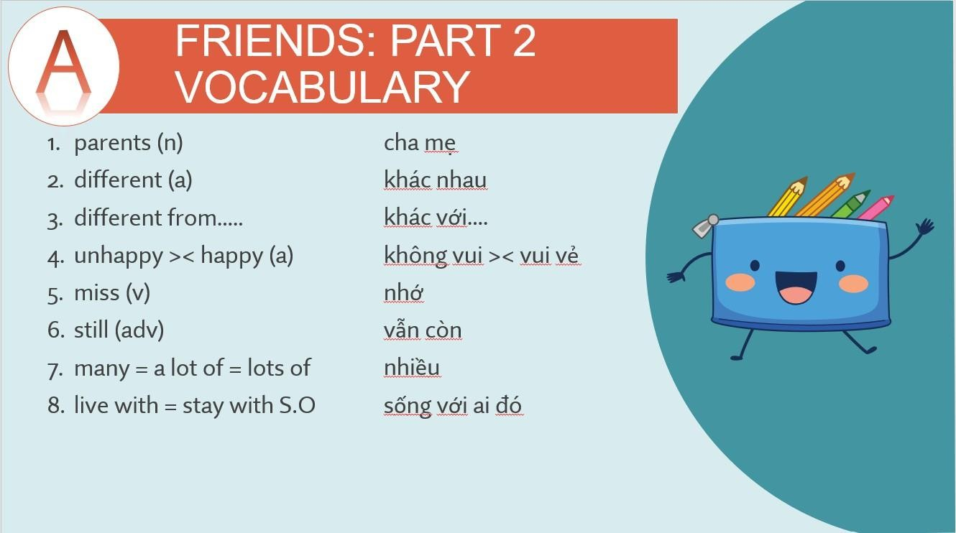

  - Học ngữ pháp: câu so sánh hơn Chú thích:
S1: Chủ ngữ 1 S2: Chủ ngữ 2
Tobe: động từ tobe (am, is, are)
Adj: Tính từ - từ miêu tả tính chất, trạng thái của vật.
Adj-er: Tính từ so sánh hơn - tính từ ngắn thêm “er”. Lƣu ý: good => better là trƣờng hợp tính từ so sánh hơn bất quy tắc phải học thuộc lòng thật kĩ.
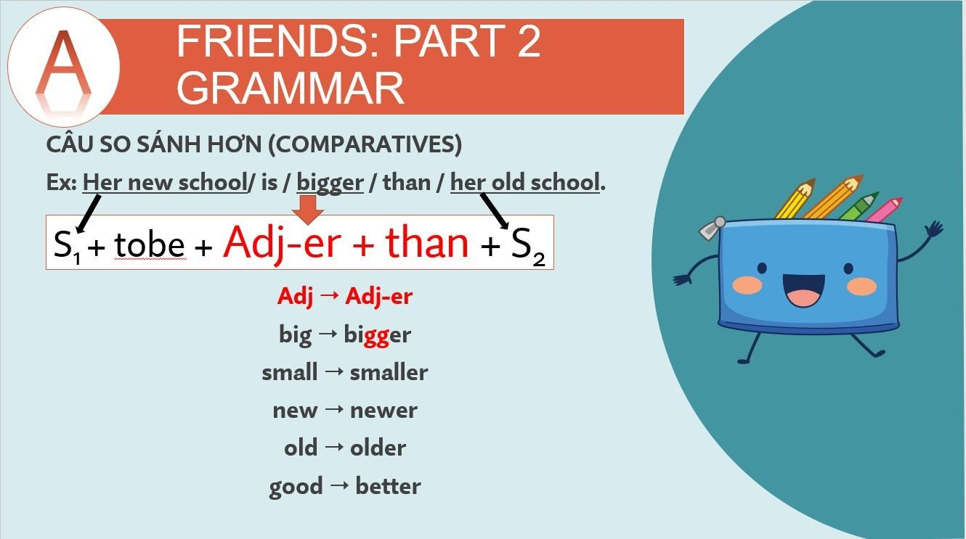

Read. Then answer the questions. (SGK trang 11) Nội dung bài đọc:
Hoa is a new student in class 7A. She is from Hue and her parents still live there. She lives with her uncle and aunt in Ha Noi.
Hoa has lots of friends in Hue. But she doesn't have any friends in Ha Noi. Many things are different. Her new school is bigger than her old school. Her new school has a lot of students. Her old school doesn’t have many students.
Hoa is unhappy. She misses her parents and her friends.

Hướng dẫn dịch:

Hoa là học sinh mới trong lớp 7A. Cô ấy đến từ Huế và cha mẹ cô ấy vẫn sống ở đó. Cô ấy sống ở Hà Nội với cô chú.
Hoa có nhiều bạn ở Huế. Nhƣng cô ấy không có ngƣời bạn nào ở Hà Nội. Rất nhiều điều lạ lẫm. Ngôi trƣờng mới của cô ấy lớn hơn ngôi trƣờng cũ. Trƣờng mới của cô ấy có nhiều học sinh. Trƣờng cũ của cô ấy thì không có nhiều học sinh.
Hoa không cảm thấy vui. Cô ấy nhớ cha mẹ và bạn bè.

Trả lời các câu hỏi sau đây:
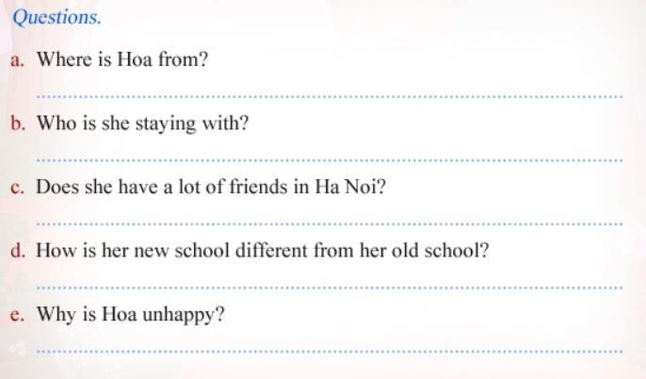
- Làm bài tập ngữ pháp: Câu so sánh hơn

Đổi tính từ trong ngoặc thành tính từ so sánh hơn và điền vào câu cho hoàn chỉnh:
  - Hoa is (tall) than Mai.
  - His house is (big) than my house.
  - Your pen is (good) than her pen.
  - Hoang’s school is (new) _ than his sister’s school.
  - Those fishes are (small) than these fishes.

Sắp xếp và viết lại thành câu hoàn chỉnh:
- Her new school / than / newer / is / her old school
- Her new school _
- Are / than / these chairs / better / ? / those chairs
Arethese _

MÔN LỊCH SỬ

PHIẾU HỌC TẬP
CHỦ ĐÈ 1: XÃ HỘI PHONG KIẾN CHÂU ÂU
Tiết 3 – NỘI DUNG 3: CUỘC ĐẤU TRANH CỦA GIAI CẤP TƯ SẢN CHỐNG PHONG KIẾN THỜI HẬU KÌ TRUNG ĐẠI Ở CHÂU ÂU

1. Phong trào văn hoá phục hưng:
* Nguyên nhân:
- Chế độ phong kiến đã kìm hãm, vùi dâp đối với các giá trị văn hóa.
- Giai cấp tư sản có thế lực về kinh tế nhưng không có địa vị chính trị, xã hội
- Nội dung phong trào:
+ Lên án nghiêm khắc giáo hội Ki-tô, đã phá trật tự xã hội phong kiến.
+ Đề cao giá trị con người, đề cao khoa học tự nhiên, xây dựng thế giới quan duy vật.
Ý nghĩa :
Phát động quần chúng chống lại chế độ phong kiến
Mở đường cho văn hóa châu âu và nhân loại phát triển
2. Phong trào cải cách tôn giáo
- Nguyên nhân: sự thống trị về tư tưởng của chế độ phong kiến là lực cản đối với sự phát triển của giai cấp tư sản
- Diễn biến :
+ Cải cách của Lu-thơ ( Đức)
+ Cải cách của Can-vanh (Thụy Sĩ)
- Hệ quả :
+ Đạo Ki - tô bị chia thành 2 giáo phái : Ki-tô giáo cũ và đạo Tin lành
+ Bùng lên cuộc chiến tranh nông dân Đức.

NỘI DUNG CẦN HỌC THUỘC
Nguyên nhân, nội dung, ý nghĩa của phong trào văn hóa phục hưng.
MỘT SỐ THUẬT NGỮ CẦN NẮM
* Phong trào văn hóa phục hưng: là khôi phục, phát triển tinh hoa của nền văn hóa cổ đại Hi Lạp và Rô Ma, sáng tạo nền văn hóa mới của giai cấp tư sản.
BÀI TẬP CỦNG CÔ
A. TỰ LUẬN
Câu 1: Nguyên nhân nào dẫn đến phong trào văn hóa phục hưng?
Câu 2: Vì sao xuất hiện thành thị Trung đại?
B. TRẮC NGHIỆM
Câu 1: Quê hương của phong trào văn hóa phục hưng là nước nào?
A. Nước Ý B. Nước Bỉ
C. Nước Pháp D. Nước Anh
Câu 2: Nội dung của phong trào văn hóa phục hưng?
A. Phê phán xã hội phong kiến và giáo hội
B. Đề cao khoa học tự nhiên
C. Đề cao giá trị con người
D. Cả 3 câu trên đều đúng
Câu 3: Vì sao xuất hiện phong trào văn hóa phục hưng?
A. Giáo hội tăng cường bóc lột nhân dân
B. Giáo hội là lực lượng cản trở sự phát triển của giai cấp tư sản
C. Giáo hội dựa vào kinh thánh của đạo kitô bóc lột nhan dân về mặt tinh thần
D. Cả 3 câu trên đều đúng
MỘT SỐ HÌNH ẢNH NHÂN VẬT LỊCH SỬ TIÊU BIỂU
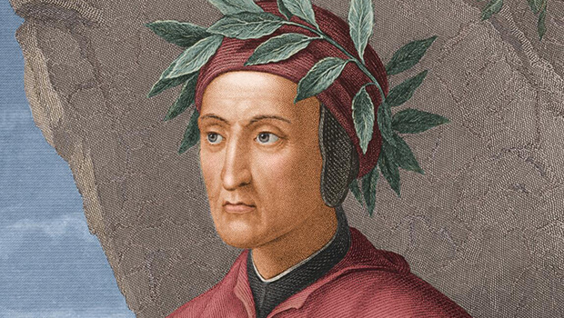
Đantê người mở đầu cho phong trào văn hóa phục hưng ở I-ta-li-a
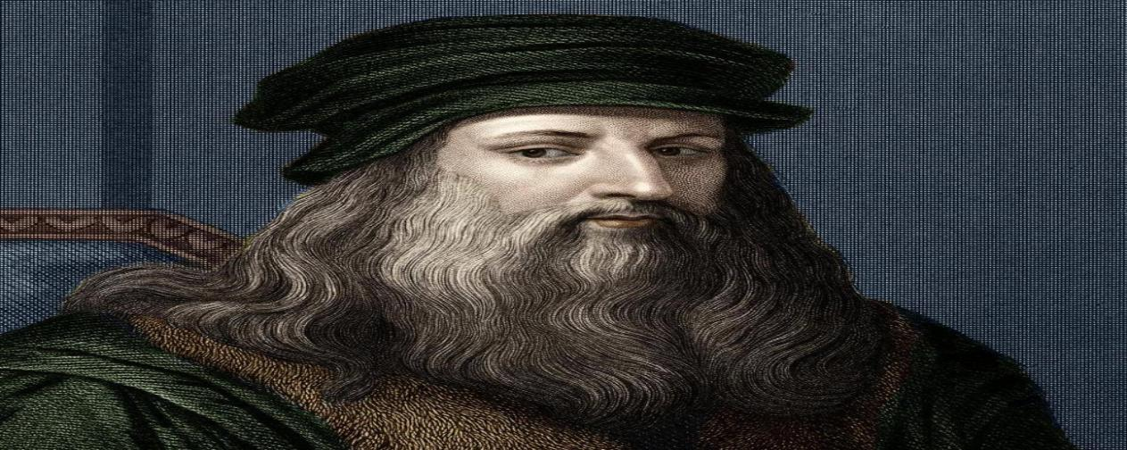
Lê - ô - na do Vanh -ci là họa sĩ, nhà điêu khắc, kiến trúc sư, nhạc sĩ, bác sĩ, kỹ sư, nhà triết học. Ông được coi là một thiên tài toàn năng người Ý
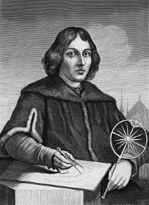
Copecnich ( 1473-1543) là nhà thiên văn học người Ba Lan. Ông là người đã đưa ra thuyết Nhật tâm.
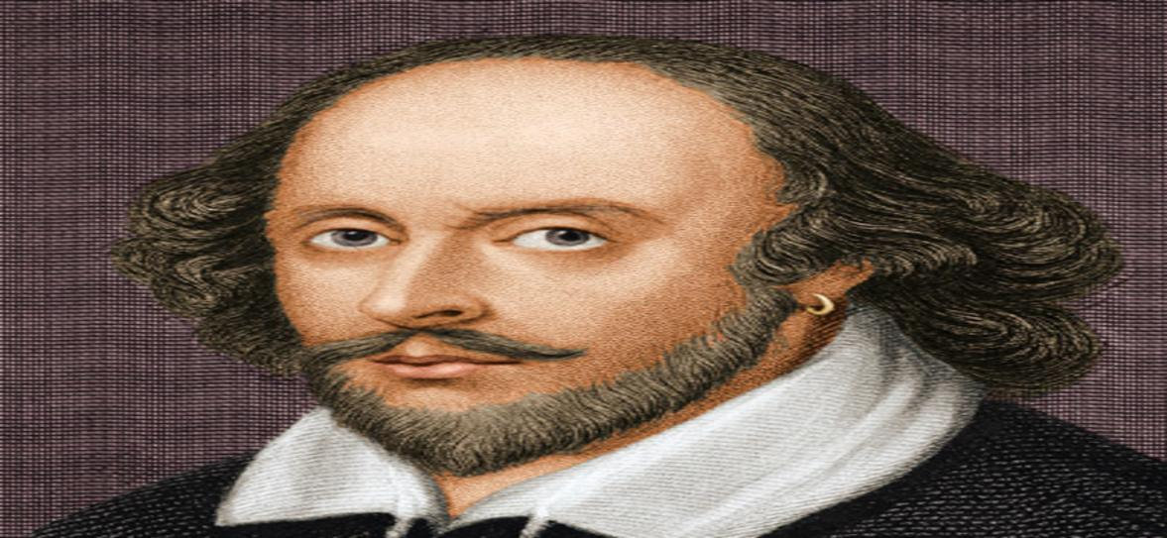
U. Sếchxpia nhà thơ, nhà soạn kịch, một đỉnh cao của nghệ thuật sân khấu thế giới

CHỦ ĐỀ 2. XÃ HỘI PHONG KIẾN PHƯƠNG ĐÔNG
TIẾT 4 - NỘI DUNG 1: TRUNG QUỐC THỜI PHONG KIẾN

1. Sự hình thành xã hội phong kiến ở Trung Quốc:
- TK III TCN, xã hội phong kiến hình thành
- Xã hội có 2 giai cấp : địa chủ, nông dân lĩnh canh
→ Quan hệ sản xuất phong kiến hình thành
2. Xã hội Trung Quốc thời Tần – Hán
* Thời Tần:
- Chia đất nước thành các quận, huyện và trực tiếp cử quan lại cai trị.
- Thi hành chế độ cai trị rất hà khắc.
- Ban hành chế độ đo lường và tiền tệ thống nhất.
* Thời Hán:
- Xoá bỏ chế độ pháp luật hà khắc.
- Giảm tô thuế, sưu dịch.
- Khuyến khích nông dân nhận ruộng cày cấy và khẩn hoang
3. Sự thịnh vượng của Trung Quốc dưới thời Đường
- Tổ chức bộ máy nhà nước được củng cố, hoàn thiện hơn.
- Cử người thân tín đi cai quản các địa phương.
- Mở khoa thi tuyển chọn nhân tài.
*Kinh tế :
- Giảm thuế
- Thực hiện chế độ quân điền.
→ Sản xuất phát triển, kinh tế phồn thịnh.

NỘI DUNG CẦN HỌC THUỘC
Sự thịnh vượng Trung Quốc thời Đường
MỘT SỐ THUẬT NGỮ CẦN NẮM
Địa chủ: Là giai cấp thống trị trong xã hội phong kiến, vốn là những quý tộc cũ và những nông dân giàu có. Họ nắm trong tay nhiều ruộng đất tư và có quyền thu tô ruộng.
Sự phân hóa của nông dân: gốc là những người nông dân công xã, do sự phát triển của sản xuất và phân hóa xã hội, nông dân chia làm 3 bộ phận: người giàu có thể mua nhiều ruộng trở thành địa chủ; Người giữ được ruộng là nông dân tự canh; Người mất ruộng phải nhận ruộng của địa chủ gọi là nông dân lĩnh canh.
Chế độ quân điền: lấy ruộng đất công, ruộng đất bỏ hoang chia cho dân đinh trong làng xã theo quy định của nhà nước phong kiến.
BÀI TẬP CỦNG CÔ
A. TỰ LUẬN
Câu 1: Cho biết trong các triều đại phong kiến Trung Quốc triều đại nào phát triển thịnh đạt nhất. Vì sao em khẳng định điều đó?
Câu 2:
B. TRẮC NGHIỆM
Câu 1: Triều đại mở đầu cho sự phát triển của chế độ phong kiến Trung quốc là?

A. Nhà Đường C. Nhà Tần

B. Nhà Minh. D. Nhà Hán
Câu 2: Xã hội phong kiến Trung Quốc gồm những giai cấp nào?
A. Qúy tộc, nông dân B. Địa chủ, nông nô
C. Địa chủ, nông dân lĩnh canh D. Qúy tộc, nông nô
Câu 3: Chế độ ruộng đất dưới thời Đường gọi là gì?
A. Chế độ tịch điền B. Chế độ quân điền
C. Chế độ công điền D. Chế độ lĩnh canh
Câu 4: Biện pháp tuyển chọn nhân tài dưới thời Đường như thế nào?
A. Các quan đại thần tiến cử người tài giỏi cho triều đình
B. Vua trực tiếp tuyển chọn
C. Mở trường học chọn ngay từ nhỏ, chủ yếu là con em quan lại
D. Mở nhiều khoa thi
Câu 5. Khi nhận ruộng, nông dân phải nộp một phần hoa lợi cho địa chủ gọi là?
A. Thuế B. Hoa lợi
C. Địa tô D. Cả 3 đáp án đều đúng

MÔN ĐỊA LÝ
TÀI LIỆU HỌC TẬP MÔN ĐỊA LÍ 7 - TUẦN 2
--------------------------------------------
BÀI 3: QUẦN CƯ. ĐÔ THỊ HÓA
I. Quần cư nông thôn và quần cư đô thị
Đặc điểm | Nông thôn | Đô thị
Mật độ dân số | Thấp, thưa thớt | Cao, đông đúc
Hoạt động kinh tế | Chủ yếu là nông, lâm, ngư nghiệp | Chủ yếu là công nghiệp & dịch vụ
Lối sống | Co xu hướng giảm | Co xu hướng tăng

II. Đô thị hóa. Các siêu đô thị
- Thế kỷ 19 đô thị phát triển nhanh ở các nước công nghiệp.
- Ngày nay, số người sống trong các đô thị đã chiếm khoảng một nửa dân số thế giới và có xu thế ngày càng tăng .
- Nhiều đô thị nhanh chóng trở thành siêu đô thị (Đô thị có trên 8 triệu dân) nhất là ở các nước đang phát triển .
* Một số bài tập

Quan sát bảng thống kê trang 12 SGK ( phần câu hỏi và bài tập) làm vào vở :

1.10 siêu đô thị dẫn đầu của thế giới đều tập trung vào khu vực nào?
2. Nêu những khác nhau cơ bản giữa quần cư đô thị và quần cư nông thôn?
3. Địa phương em đang sống thuộc kiểu quần cư nào ? em hãy mô tả lại những đặc điểm về mật độ phân bố nhà, mạng lưới giao thông, và hoạt động kinh tế của địa phương.

BÀI 4: THỰC HÀNH
PHÂN TÍCH LƯỢC ĐỒ DÂN SỐ VÀ THÁP TUỔI

Bài 1: Khuyết khích HS tự làm
Bài 2: Quan sát tháp tuổi của TP. Hồ Chí Minh qua các cuộc tổng điều tra dân số năm 1989 và năm 1999, cho biết sau 10 năm:
- Hình dáng tháp tuổi có gì thay đổi?
- Nhóm tuổi nào tăng về tỉ lệ? Nhóm tuổi nào giảm về tỉ lệ?
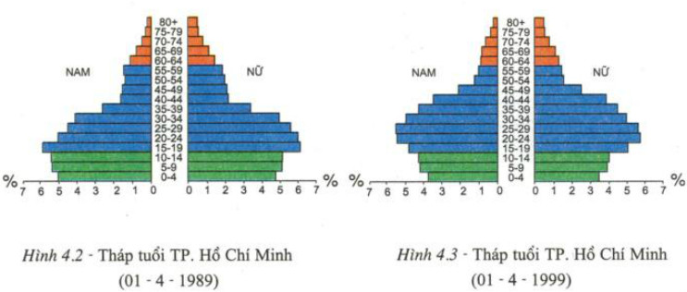
Học sinh điền khuyết câu trả lời:
- Sau 10 năm, hình dáng tháp tuổi có sự thay đổi: đáy ngày càng ...............hơn, đoạn giữa phình to hơn, đỉnh tháp ...............hơn.
- Sau 10 năm, nhóm tuổi trong độ tuổi lao động và trên độ tuổi lao động tỉ lệ............., nhóm dưới độ tuổi lao động tỉ lệ............... Điều đó chứng tỏ tỉ lệ sinh ở TP. Hồ Chí Minh đang giảm, tuổi thọ đang tăng và dân số đang có xu hướng già hóa
Bài 3: Tìm trên lược đồ(trang 14/sgk) phân bố dân cư của châu Á những khu vực tập trung đông dân. Các đô thị lớn ở châu Á thường phân bố ở đâu?
Học sinh điền khuyết:
- Những khu vực tập trung dân đông:............., Đông Nam Á,..............
- Các siêu đô thị lớn ờ châu Á thường phân bố ờ ven biển............................., Ấn Độ Dương, đồng bằng hạ lưu các con sông lớn.

MÔN GDCD

HƯỚNG DẪN HỌC SINH TỰ HỌC - MÔN GDCD KHỐI 7
từ ngày 13/9 – 18/09/ 2021
(Đối với học sinh không thể học tập trực tuyến)

- HƯỚNG DẪN HỌC TẬP

NỘI DUNG | GHI CHÚ
Bài 2 Trung Thực: GDCD 7 | - Hiểu được khái niệm, biểu hiện và ý nghĩa của trung thực.  - Tự đánh giá được hành vi của bản thân và của người khác theo yêu cầu của tính trung thực
Hoạt động 1: Đọc tài liệu và thực hiện các yêu cầu. | Học đọc truyện đọc “Sự công minh, chính trực của một nhân tài” trong SGK GDCD 7 , bài “Trung Thực” từ trang 6 đến trang 7 (nếu có sách giáo khoa), học sinh không có sách giáo khoa có thể tìm và đọc theo đường link sau:  https://drive.google.com/file/d/1IRmpD5S03AECJw7Rk3dB9_oUSn1QZdDm/view  HS trả lời các câu hỏi sau:  a) Micheallango có thái độ như thế nào đối với Bramante, mọt người vốn được xem là kình địch với ông ?  b) Vì sao Micheallango lại cư xử như vậy? Điều đó chứng tỏ ông là người như thế nào.?  c) Em hiểu thế nào là trung thực ?
Hoạt động 2: Kiểm tra, đánh giá quá trình tự học. | - Học sinh cần nắm được kiến thức trọng tâm của bài học  - Hoàn thành bài tập củng cố.  - Gửi lại thông tin phản hồi nếu gặp khó khăn trong quá trình tự học.

II. KIẾN THỨC TRỌNG TÂM
1a. khái niệm
Trung thực:
là luôn luôn tôn trọng sự thật, tôn trọng lẽ phải.

b. Biểu hiện:
        - Sống ngay thẳng, thật thà;
        - Dám dũng cảm nhận lỗi khi mắc khuyết điểm.
- BÀI TẬP CỦNG CỐ
Câu 1: Trong những hành vi sau đây, hành vi nào thể hiện tính trung thực ? Giải thích vì sao ?
(1) Làm hộ bài cho bạn ;
(2) Quay cóp trong giờ kiểm tra ;
(3) Nhận lỗi thay cho bạn ;
(4) Thẳng thắn phể bình khi bạn mắc khuyết điểm ;
(5) Dung cảm nhận lỗi của mình ;
(6) Nhặt được của rơi, đem trả lại người mất;
(7) Bao che thiếu sót của người đã giúp đỡ mình.
………………………………………………………………………………………………………………………………………………………………………………………………………………………………………………………………………………………………………………………………………………………………………………………………………………………………………………………………………………………………………………………………………………………………………………………………………………………………………………………………………………………………………………………………………………………………………………………………………………………………………………………………
Câu 2: Đối với người học sinh, để rèn luyện tính trung thực, theo em cần phải làm gì
……………………………………………………………………………………………………………………………………………………………………………………………………………………………………………………………………………………………………………………………………………………………………………………………
………………………………………………………………………………………………………………………………………………………………………………………………
………………………………………………………………………………………………………………………………………………………………………………………………
- Giáo viên hướng dẫn học sinh ghi chép lại các câu hỏi thắc mắc, các trở ngại của học sinh khi thực hiện các nhiệm vụ học tập.
Trường:
Lớp:
Họ tên học sinh

Môn học | Nội dung học tập | Câu hỏi của học sinh
 | Mục 1: Khái niệm trung thực  Mục 2: Biểu hiện của sống trung thực | 1.  2.  3.

MÔN CÔNG NGHỆ
Trường: THCS Tân Xuân PHIẾU HƯỚNG DẪN HỌC SINH TỰ HỌC
Lớp:…… MÔN: CÔNG NGHỆ 7
Họ và tên:
CHƯƠNG I: ĐẠI CƯƠNG VỀ KĨ THUẬT TRỒNG TRỌT
Tiết 2 - Bài 2:
KHÁI NIỆM VỀ ĐẤT TRỒNG VÀ THÀNH PHẦN CỦA ĐẤT TRỒNG
Hoạt động của giáo viên và học sinh | Nội dung học tập
- Học sinh đọc SGK ( phần 1, trang 7 )  - HS quan sát hình 2 ( trang 7, SGK ) và trả lời câu hỏi: Trồng cây trong môi trường đất và môi trường nước có điểm gì giống và khác nhau?  - HS quan sát sơ đồ 1 ( trang 7 ) | I. Khái niệm về đất trồng:  1. Đất trồng là gì?  - Đất trồng là lớp bề mặt tơi xốp của vỏ Trái Đất, trên đó thực vật có khả năng sinh sống và sản xuất ra sản phẩm.  - Đất trồng do đá biến đổi thành. Đất trồng khác với đá là đất trồng có độ phì nhiêu.  2. Vai trò của đất trồng:  Đất là môi trường cung cấp nước, chất dinh dưỡng, oxi cho cây và giữ cho cây đứng vững.  II. THÀNH PHẦN CỦA ĐẤT TRỒNG:  - Phần khí: gồm có oxi, nitơ, cacbonic…  Vai trò: cung cấp oxi cho rễ cây và vi sinh vật trong đất hoạt động.  - Phần rắn:  + Chất vô cơ: chiếm 92 – 98% phần rắn.  + Chất hữu cơ: chiếm 2 – 8% phần rắn.  Vai trò: cung cấp các chất dinh dưỡng cho cây và giữ cho cây đứng vững.  - Phần lỏng ( nước ): vai trò là hoàn tan các chất dinh dưỡng trong đất.
* Dặn dò:
- Ghi nội dung bài học vào vở
- Học thuộc bài 2.
- Đọc trước bài 3.
MÔN TIN HỌC
CHƯƠNG 2 : Phần mềm học tập
Bài 10 LUYỆN GÕ PHÍM NHANH BĂNG TYPING MASTER (tiết 2)

3. Luyện gõ phím bằng trò chơi
- Nháy chọn Game để lựa chọn các trò chơi luyện gõ phím, nháy Start để bắt đầu.
- Trò chơi Bubbles (bong bóng)
  - Trên màn hình của trò chơi sẽ xuất hiện các bong bóng nổi lên theo chiều từ dưới lên trên. Trong các bong bóng có các chữ cái. Em cần gõ chữ cái trong các bong bóng đó. Nếu gõ đúng bong bóng sẽ biến mất. Nếu gõ sai hoặc không kịp thì bong bóng sẽ chuyển động lên trên và bị tính là bỏ qua. Em chỉ được phép bỏ qua nhiều nhất là 6 chữ.
Lưu ý:
  - Khi gõ cần phân biệt chữ hoa và thường. Em cần gõ chữ hoa với phím Shift. Các bong bóng có màu sắc thường chuyển động nhanh hơn, cần ưu tiên gõ chữ trong các bong bóng này trước. Bong bóng màu đỏ chuyển động nhanh nhất.
b) Trò chơi ABC (bảng chữ cái)
- Một dãy các chữ cái xuất hiện theo thứ tự trong một vòng tròn. Em cần gõ chính xác các chữ cái có trên vòng tròn này theo đúng thứ tựThực hiện các bài luyện gõ từ cơ bản đến nâng cao
c) Trò chơi Clouds (đám mây)
- Các đám mây bay từ phải sang trái màn hình. Dưới các đám mây có thể có các từ. Em có nhiệm vụ gõ đúng từ dưới các đám mây đó. Em cần gõ đúng từ dưới đám mây có khung. Nếu gõ đúng đám mây sẽ biến mất. Nhấn phím Space hoặc phím Enter để chuyển sang đám mây tiếp theo. Muốn quay lại đám mây đã đi qua thì nhấn phím Backspace.
d) Trò chơi Wordtris (gõ từ nhanh)
- Có một khung hình chữ U chỉ cho phép chứa sáu thanh chữ. Các thanh chứa chữ sẽ lần lượt xuất hiện ở trên khung và rơi dần xuống. Khi thanh chữ xuất hiện em cần gõ nhanh và chính xác từ in trên thanh. Nếu gõ đúng trước khi thanh chữ chạm đáy khung, thanh chữ sẽ biến mất. Ngược lại, thanh chữ sẽ nằm lại trong khung.
4. Luyện gõ qua bài kiểm tra kĩ năng gõ
- Nháy chọn Typing Test để làm bài kĩ năng gõ sau đó thực hiện các bước sau:
Bước 1: Chọn loại văn bản trong danh sách Test text
Bước 2: Chọn thời gian làm bài
Bước 3: Nháy chọn Start test để bắt đầu làm bài kiểm tra.

Câu hỏi củng cố:
- Phần mềm Typing Master có mấy trò chơi giúp rèn luyện kĩ năng gõ phím nhanh và chính xác?
- Em thực hiện như thế nào để làm bài kiểm tra kĩ năng gõ?

MÔN SINH HỌC
Trường: THCS Tân Xuân Tổ: KTTN

Chủ đề 1
GIỚI NGUYÊN SINH VẬT – NGÀNH ĐỘNG VẬT NGUYÊN SINH

Bài 4 - Tiết 4
TRÙNG ROI XANH VÀ TẬP ĐOÀN TRÙNG ROI
- TRÙNG ROI XANH: là cơ thể đơn bào, di chuyển nhờ roi.
  - Nơi sống: Trùng roi xanh sống trong nước

Dinh dưỡng
    - Tự dưỡng (ngoài sáng).: như thực vật (quang hợp tạo chất hữu cơ).
    - Dị dưỡng (trong tối): sử dụng chất hữu cơ có sẵn.
  - Hô hấp: Trao đổi khí qua màng cơ thể (màng tế bào)
  - Bài tiết: Nhờ không bào co bóp
  - Sinh sản: Vô tính bằng cách phân đôi cơ thể theo chiều dọc.

TẬP ĐOÀN TRÙNG ROI
- Tập đoàn trùng roi: Hình cầu, màu xanh lá, đường kính khoảng 1mm. Mỗi tập đoàn gồm tế bào có 2 roi liên kết lại như mạng lưới
- Ta có thể bắt gặp tập đoàn trùng roi ở các ao hay giếng nước

Bài 5 - Tiết 5 TRÙNG BIẾN HÌNH – TRÙNG GIÀY
- TRÙNG BIẾN HÌNH (Amip)
  - Nơi sống: Trong nước ( mặt bùn ao tù, hồ nước lặng).
  - Cấu tạo:
- Cơ thể đơn bào đơn giản nhất.
- Gồm: Nhân, chất nguyên sinh, chân giả, không bào co bóp, không bào tiêu hóa.
  - Di chuyển: nhờ dòng chất nguyên sinh dồn về một phía tạo thành chân giả.
→ cơ thể luôn biến đổi hình dạng.
  - Dinh dưỡng: Bắt mồi bằng chân giả, thức ăn được tiêu hóa trong tế bào (không bào tiêu hóa) gọi là tiêu hóa nội bào.
  - Hô hấp: sự trao đổi khí thực hiện qua bề mặt cơ thể ( lấy ôxi, thải CO2 )
  - Bài tiết: chất thải được thải ra ngoài ở bất kì vị trí trên cơ thể.
  - Sinh sản: Vô tính theo hình thức phân đôi.

TRÙNG GIÀY:
- Nơi sống : ao hồ, cống rãnh, nước ngâm rơm rạ…
- Dinh dưỡng : Thức ăn được long bơi dồn về lỗ miệng → qua hầu → vo thành viên trong không bào tiêu hóa rời hầu di chuyển theo một quỹ đạo nhất định) → tiết enzim biến thức ăn thành chất dinh dưỡng thấm vào chất nguyên sinh. Chất thải ra ngoài qua lỗ thoát ở thành cơ thể.
- Di chuyển : bằng lông bơi.
- Hô hấp : Trao đổi khí qua màng cơ thể
- Bài tiết : qua lỗ thoát thành cơ thể
- Sinh sản :
- Vô tính bằng cách vô tính theo chiều ngang
- Hữu tính bằng cách tiếp hợp.

PHIẾU HƯỚNG DẪN HỌC SINH TỰ HỌC BÀI MỞ ĐẦU
- . Bài tập trắc nghiệm:

Trùng roi xanh dinh dưỡng theo hình thức nào?
A Tự dưỡng và dị dưỡng C. Dị dưỡng và ký sinh
B Tự dưỡng D. Tự dưỡng và ký sinh

Quan sát hình ta thấy cơ thể trùng roi phân đôi theo chiều dọc. Vậy theo em khi sinh sản, bộ phận nào của trùng roi phân đôi trước?
A Hạt diệp lục C. Nhân tế bào
B Chất nguyên sinh D. Điểm mắt

Dưới đây là các giai đoạn trùng biến hình bắt mồi và tiêu hoá mồi:
  - : Hai chân giả kéo dài nuốt mồi vào sâu trong chất nguyên sinh
(2): Lập tức hình thành chân giả thứ hai vây lấy mồi.
(3): Không bào tiêu hoá tạo thành bao lấy mồi, tiêu hoá mồi nhờ dịch tiêu hoá. (4): Khi một chân giả tiếp cận mồi (tảo, vi khuẩn, vụn hữu cơ…).
Em hãy sắp xếp các giai đoạn trên theo trình tự hợp lý?
A. (4) - (2) - (1) - (3). C. (4) - (3) - (1) - (2).
B. (3) - (2) - (1) - (4). D. (4) - (1) - (2) - (3).
- Ở trùng biến hình chất bã được thải từ bất cứ vị trí nào trên cơ thể, còn ở trùng giày chất bã được thải qua:
A. bất cứ vị trí nào trên cơ thể B. không bào tiêu hoá.
C. không bào co bóp. D. lỗ thoát ở thành cơ thể.
- Bài tập tự luận:

Câu 1 : Em hãy vẽ hình cấu tạo trùng roi và chú thích số vào hình.
Chú thích: 1 1- Roi
  - - Điểm mắt
  - - Không bào co bóp 4- Màng cơ thể
5 - Hạt diệp lục 6 - Hạt dự trữ
7 – Nhân
Học sinh ghi chép lại các câu hỏi thắc mắc, các trở ngại của học sinh khi thực hiện các nhiệm vụ học tập (theo mẫu). Thầy cô sẽ xem lại và giải đáp trong thời gian sớm nhất có thể.
Trường:
Lớp:
Họ tên học sinh:
Môn học | Nội dung học tập | Câu hỏi của học sinh
Sinh Học | Bài 4: ….  Bài 5: …. | 1.  2.  3.

